QUY TRÌNH ĐO KIỂM MÁY ĐIỆN THOẠI DI ĐỘNG GSM

Tên mẫu thử : Máy điện thoại di động GSM
Loại máy đo sử dụng : Willtek 4403
Tiêu chuẩn đánh giá : TCN 68-221:2004;
Tiện nghi và môi trường : 23⁰C ± 3; < 80%

TT | Trình tự thực hiện | Thao tác | Hiển thị thành công | Hiển thị không thành công | Ghi chú
 | Kiểm tra tiện nghi và môi trường | Kiểm tra nhiệt độ và độ ẩm phải nằm trong giới hạn cho phép mới tiến hành thử nghiệm
 | Chuẩn bị thiết bị, mẫu thử, cài đặt tham số. | Kiểm tra cá kết nối giữa thiết bị với cáp RF và Shield Box.  Kiểm tra tình trạng hoạt động của máy, nguồn pin phải đảm bảo trong suốt quá trình thử nghiệm.  Khởi động máy, cài đặt các tham số:  - Nhấn nút POWER ở phía sau máy, nhấn nút ON: đèn sáng. Chờ máy tải xong các ứng dụng.  - Nhấn GSM/GPRS.  - Nhấn Call&Meas, vào màn hình Basic  - Đặt suy hao: Nhấn Tool, nhấn Config, chọn Coupling Loss. Di chuyển con trỏ đến File name, chọn giá trị cần thiết (thường chọn từ 7 đến 11dB), Enter. Nhấn ESC, về màn hình Basic.  Khởi động mẫu thử:  - Lắp test SIM và pin vào EUT, bật máy.  - Nếu máy hỏi mã pin: nhấn 0000 và chọn OK.  - Nhanh chóng đặt EUT vào antenna coupler và đóng nắp Shield Box. | Màn hình Welcome:  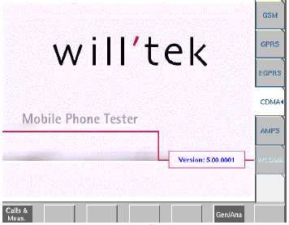  Màn hình Basic:  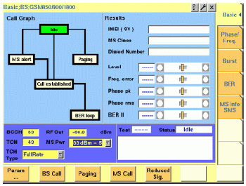 | Khi khởi động, nếu thấy có hiện tượng lạ thì tắt máy và khởi động lại. Nếu không khắc phục được thì tắt máy, không tiếp tục thử nghiệm.  Nếu EUT không hoạt động thì có thể do pin yếu, cần sạc thêm.  Chú ý thao tác nhập mã pin phải cẩn thận vì nếu nhập sai 4 lần thì SIM sẽ không dùng được nữa. | Các thao tác cần nhanh chóng, nếu không quá trình paging có thể không thành công
 | Kết nối vật lý giữa thiết bị và mẫu thử. | Kết nối thiết bị với EUT giống như hình vẽ | 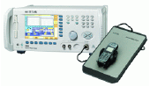 | Chỉ kết nối phần RF, không có kết nối phần AF
 | Đăng ký với mạng | - Nhấn phím Paging, BS sẽ trao đổi các thông tin nhận thực với MS. | Nếu paging thành công: các giá trị đo trên màn hình sẽ thay đổi. | Nếu sau 1 thời gian màn hình không thay đổi: paging không thành công. Nguyên nhân: có thể do công suất ra của BS quá thấp, hoặc chọn TCH chưa đúng, phải thiết lập lại, hoặc do thao tác chậm quá (MS chỉ theo dõi tín hiệu paging với chu kỳ nhiều multiframe), phải tắt MS và khởi động lại
 | Bài đo 1: Kiểm tra quá trình thiết lập và giải phóng cuộc gọi | Có 4 trường hợp:  - MS gọi – MS kết thúc: nhấn 1234567890 từ MS và nhấn gọi. Nếu cuộc gọi thành công, chờ khoảng 30 giây rồi nhấn nút ngắt cuộc gọi từ MS.  - MS gọi – BS kết thúc: thực hiện tương tự nhưng ngắt cuộc gọi từ BS bằng cách nhấn Release Call.  - BS gọi – BS kết thúc: nhấn nút BS Call. Khi nghe MS reo, nhấn nút trả lời cuộc gọi. Chờ khoảng 30 giây sau đó nhấn nút Release Call để kết thúc cuộc gọi.  - BS gọi – MS kết thúc: thực hiện tương tự, nhưng kết thúc từ MS. | Kết nối thành công:  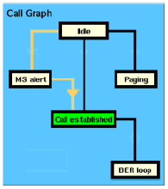  Kết thúc thành công:  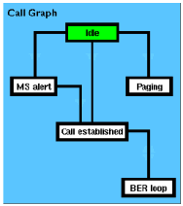  Cách đọc các trạng thái trong quá trình thử nghiệm:  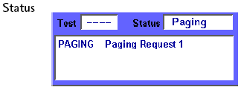  Test: +Pass: các thông số nằm trong khoảng cho phép.  +Fail: có sự phi vạm tầm cho phép.  ----: phép đo không thành công.  Status: +Tình trạng báo hiệu hiện thời (nhìn từ phía BS).  +Idle: trạng thái chờ, không có tín hiệu báo hiệu nào tích cực.  +Call active: cuộc gọi đã được thiết lập.  +Paging: BS nhắn tin MS.  +Closed Loop: thiết lập vòng kín để đo BER.  +------: BS không nhận dạng được MS. | Nếu không thực hiện được cuộc gọi: tắt MS, mở lại và tiến hành lại quá trình Paging.
 | Bài đo 2: Đo sai số pha và sai số tần số | - Thiết lập cuộc gọi (một trong bốn truờng hợp, thông thường gọi và kết thúc từ BS).  - Khi cuộc gọi được thiết lập, nhấn Phase/Freq để xem các thông tin chi tiết về pha và tần số.  - Trong quá trình đo, nên thay đổi các tham số như RF Out (công suất ra của BS), TCH, MS PWR để đánh giá chính xác hơn chất lượng của MS.  - Muốn thay đổi giá trị nào, chỉ cần di chuyển con trỏ đến và nhập giá trị, sau đó nhấn Enter. | Độ lệch pha tức thời giữa MS và BS được thể hiện qua màn hình:  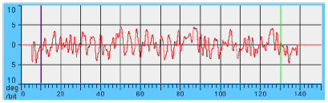
 | Bài đo 3: Đo công suất ra và định thời cụm | - Nhấn Burst để xem các thông tin về công suất ra và định thời cụm | 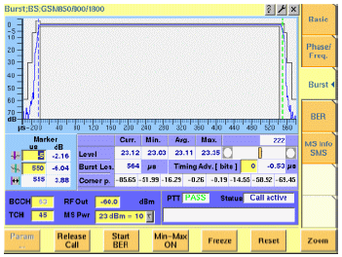
 | Bài đo 4: Đo phổ RF đầu ra | - Nhấn Spectrum, vào chế độ đo phổ của máy phát.  - Muốn thoát khỏi màn hình đo phổ: nhấn ESC, màn hình hiện ra thông điệp, nhấn No. | Màn hình đo phổ:  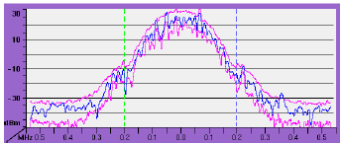
 | Bài đo 5: Đo xác suất lỗi | - Nhấn BER để kiểm tra xác suất lỗi.  - Nhấn Start BER để bắt đầu đo.  - Muốn kết thúc việc đo BER: nhấn Stop BER. | 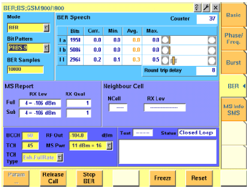
 | Bài 6: Đo các tham số phần thu | - Nhấn MS Info để xem các tham số của máy thu:  + Công suất thu: RX Lev.  + Chất lượng máy thu: RX Qual | 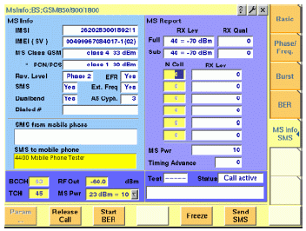
 | Bài đo 7: Đo tự động và ghi kết quả | - Trở về màn hình Basic (nhấn phím Basic), ngắt cuộc gọi.  - Từ màn hình Basic, nhấn ESC về màn hình Welcome.  - Nhấn Start RAPID! Chờ máy tải file AutoStart.bas, vào màn hình RAPID! EVALUATION TESTS.  - Nhấn GSM/GPRS, vào màn hình GSM RAPID!  - Nhấn EVAL, vào màn hình RAPID! EVALUATION TESTS GSM. Đến đây có hai lựa chọn: tiến hành đo hoặc vào thay đổi giá trị suy hao (đề cập ở phần tiếp theo). Tiến hành đo:  - Nhấn GSM 900.  - BS sẽ tiến hành gọi MS. Chờ MS reo, nhấn nút trả lời cuộc gọi. Đóng nắp Shield Box, máy bắt đầu đo và ghi kết quả.  - Nếu fail: Cần xem xét lại cấu hình đo (vị trí anten, thông số suy hao,...). Nếu kết quả vẫn fail thì xác nhận kết quả fail. Ghi kết quả ra đĩa mềm.  - Nếu pass: ghi kết quả ra đĩa mềm. Nhấn phím Yes. Nếu không muốn ghi kết quả ra đĩa mềm: nhấn phím No.  Thoát:  - Nhấn End GSM: về GSM RAPID!  - Nhấn END: về màn hình RAPID! EVALUATION TESTS.  - Nhấn END.  - Nhấn EXIT: về màn hình Welcome. |  | Dữ liệu được ghi ra đĩa thành 1 file, tên file gồm 8 ký tự là 8 ký tự cuối trong số IMEI của MS. Cần chú ý để tránh nhầm lẫn giữa dữ liệu của các MS với nhau.
 | Bài đo 8: thay đổi giá trị suy hao trong chế độ đo tự động | Từ màn hình RAPID! EVALUATION TESTS GSM, muốn chỉnh suy hao:  - Nhấn Config, vào màn hình Test Configuration.  - Nhấn Config more, vào màn hình More Test Configuration.  - Nhấn GSM User Cpl, vào màn hình Configure User-Cpl Factors..  - Nhấn 900 User-Cpl, vào màn hình Configure GSM 900 User-Cpl.  - Nhấn Low-RX, nhập giá trị suy hao cần thiết, Enter.  - Nhấn Low-TX, nhập giá trị suy hao cần thiết, Enter.  - Nhấn Mid-RX, nhập giá trị suy hao cần thiết, Enter.  - Nhấn Mid-TX, nhập giá trị suy hao cần thiết, Enter.  - Nhấn High-RX, nhập giá trị suy hao cần thiết, Enter.  - Nhấn High-TX, nhập giá trị suy hao cần thiết, Enter.  Sau khi nhập xong các giá trị:  - Nhấn phím Back, trở về màn hình Configure User-Cpl Factor.  - Nhấn Back, trở về màn hình More Test Configuration.  - Nhấn Back, trở về màn hình Test Configuration.  - Nhấn Back, trở về màn hình RAPID! EVALUATION TESTS GSM
 | Lưu kết quả thử nghiệm | Kết quả được lưu vào đỉa A trong quá trình đo tự động (xem phần trên)
 | Dừng bài đo | Trở về màn hình Welcome
 | Tắt thiết bị | - Sau khi trở về màn hình Welcome, nhấn nút ON.  - Nhấn nút Power phía sau máy.  - Tắt mẫu thử, tháo SIM. | - Đèn nguồn sẽ tắt |  | Sau khi thử nghiệm xong nên sạc pin cho mẫu thử
 | Ngắt kết nối vật lý giữa mẫu thử với thiết bị | Lấy mẫu thử ra khỏi Shield Box, tắt nguồn

PHÊ DUYỆT CỦA PHỤ TRÁCH PHÒNG | QUẢN LÝ KỸ THUẬT

